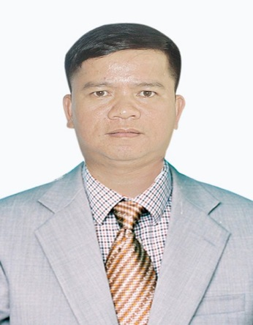

TIỂU SỬ TÓM TẮT
NGƯỜI ỨNG CỬ ĐẠI BIỂU HĐND XÃ QUẢNG THÁI
KHÓA IX, NHIỆM KỲ 2021 - 2026

Dán ảnh màu, nền trắng
4x6 cm

Họ và tên: HỒ VIẾT QUANG
Sinh ngày 26 tháng 01 năm 1982 Giới tính: Nam
Quốc tịch: Việt Nam Dân tộc: Kinh Tôn giáo: Không
Quê quán: Xã Quảng Thái, huyện Quảng Điền, tỉnh Thừa Thiên Huế
Nơi ở hiện nay: Thôn Đông Hồ, xã Quảng Thái, huyện Quảng Điền, tỉnh Thừa Thiên Huế
Trình độ:
- Giáo dục phổ thông: 12/12
- Chuyên môn, nghiệp vụ: Cử nhân Hành chính
- Lý luận chính trị: Trung cấp
- Ngoại ngữ: Tiếng Anh trình độ B
Nghề nghiệp, chức vụ: Phụ trách CHT BCH Quân sự xã, Phó Chủ tịch Hội Cựu chiến binh xã Quảng Thái, huyện Quảng Điền, tỉnh Thừa Thiên Huế.
Ngày vào Đảng Cộng sản Việt Nam: 10/07/2004 Ngày chính thức: 10/07/2005
Tình trạng sức khoẻ: Bình thường
Các hình thức khen thưởng:
Là đại biểu Hội đồng nhân dân: Không

TÓM TẮT QUÁ TRÌNH CÔNG TÁC:
- Từ tháng 9/2005 đến tháng 4/2006: Trung đội trưởng Dân quân cơ động xã Quảng Thái, huyện Quảng Điền, tỉnh Thừa Thiên Huế.
- Từ tháng 05/2006 đến nay: Chỉ huy phó Ban CHQS xã Quảng Thái, huyện Quảng Điền, tỉnh Thừa Thiên Huế.
- Từ tháng 06/2014 đến nay: Phó Chủ tịch Hội CCB xã Quảng Thái, huyện Quảng Điền, tỉnh Thừa Thiên Huế.
ỦY BAN BẦU CỬ XÃ QUẢNG THÁI

